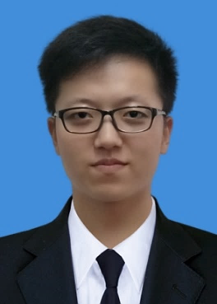

申请发明专利三项：一种简易恒压夹具（第一发明人，已授权），

一种机场推雪铲（第二发明人，已授权）,

一种H型钢焊接装夹夹具（第二发明人，已授权）；

参与申请发明专利一项:一种半圆形滑轨式准零刚度隔振器（已公示）；

发表EI检索论文一篇（第二作者，已录用待见刊）；

参与国家自然科学基金项目两项；

参与企业联合项目一项。

**实践经验**



**科研成果**



**教育背景**



2018.9~至今 东北大学 机械设计及理论(推免生) 硕士2014.9~2018.6 青岛大学 机械工程专业 本科

【辽宁省大学生数学建模竞赛一等奖】

【第五届全国大学生工程训练综合能力竞赛二等奖】

【第二届山东省“互联网+”大学生创新创业大赛铜奖】

【第十五届“挑战杯”山东省大学生课外学术科技作品竞赛三等奖】

【第十三届山东省大学生机电产品创新设计大赛二等奖】

【全国三维数字化创新设计大赛山东赛区一等奖】

【第三届山东省大学生科技创新大赛二等奖】

本科期间获得一等奖学金一次，三等奖学金两次，获得优秀团员称号。

硕士期间获得一等奖学金一次，二等奖学金一次，获得优秀研究生干部。

**获奖情况**



硕士：个人设计机械结构三项，并申请发明专利，用时10个月全部授权；

参与企业联合项目，设计制作了龙门式自动冲击锤；

加入研究生会担任文艺部部长，举办迎新晚会、运动会等活动。

本科：加入大学生创新实践协会、三维建模协会，设计制作了干电池回收处理机、硬币分离清点机、“8”字型无碳小车，带队参加多项比赛，并获得名次；

担任机电二班班长，组织班级各项学习和实践活动；

大三期间组织进入山东高密豪迈科技集团实习。

**求职意向：机械工程师**

**做事认真不拖沓，责任心较强。学习工作经验丰富，具备良好的团队合作能力。适应能力强，能够迅速融入工作环境，积极高效地开展工作。**

**自我评价**

**软件技能**

**绘图软件：Solidworks、UG、Auto CAD、CAXA**

**分析软件：Abaqus**

**办公软件：Office**

**视频编辑：会声会影**

**联系方式**

**手机：18263585471**

**邮箱：2417332447@qq.com**

**地址：沈阳市东北大学机械楼310**

**基本资料**

**出生年月：1996/10**

**籍贯：山东聊城**

**政治面貌：共青团员**

**健康状况：健康**

**邵国庆**